今日动态
2025.4.9 晴
我今天来了23位小朋友，有16位小朋友参加了亲子游活动，其中赵悦浠、任蒋星、杨云聪、居安在8点10分之前来园，其中袁铭菲、张宥妍、袁铭翔在8点10后来园。
入园篇
- 故事一：我能自主签到

分享内容 | 分享过程
早晨来园后，孩子们进行自主签到，其中赵悦浠、任蒋星、杨云聪、居安能主动和老师打招呼。袁铭菲、张宥妍、袁铭翔将自己的物品按类别快速整理好。 | 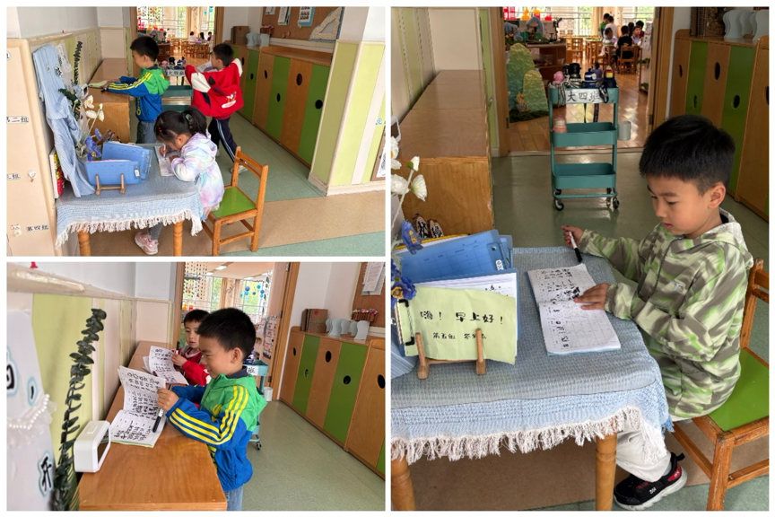
反馈与建议：自主签到活动中，不仅促进幼儿养成早睡早起、按时入园的好习惯，幼儿的数学认知、时间认知、前书写、前识字能力也得到了发展。
活动篇
- 故事一：区域游戏

分享内容 | 分享过程
其中袁铭菲、张宥妍、袁铭翔主动参与游戏。活动时，幼儿能与同伴分工合作。  其中赵悦浠、任蒋星、杨云聪、居安理解规则的意义，与同伴协商、制订游戏和活动规则。 | 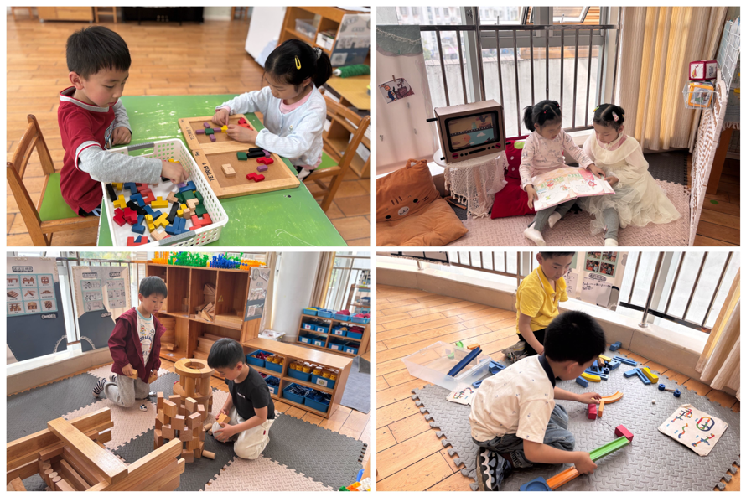

- 故事二：我会自主吃饭

分享内容 | 分享过程
今天我们吃午饭是。其中赵悦浠、任蒋星、杨云聪、居安熟练地使用筷子、盛饭菜，方法正确。袁铭菲、张宥妍、袁铭翔能安静地进餐，吃东西时细嚼慢咽。能餐后主动收拾、整理餐具。 | 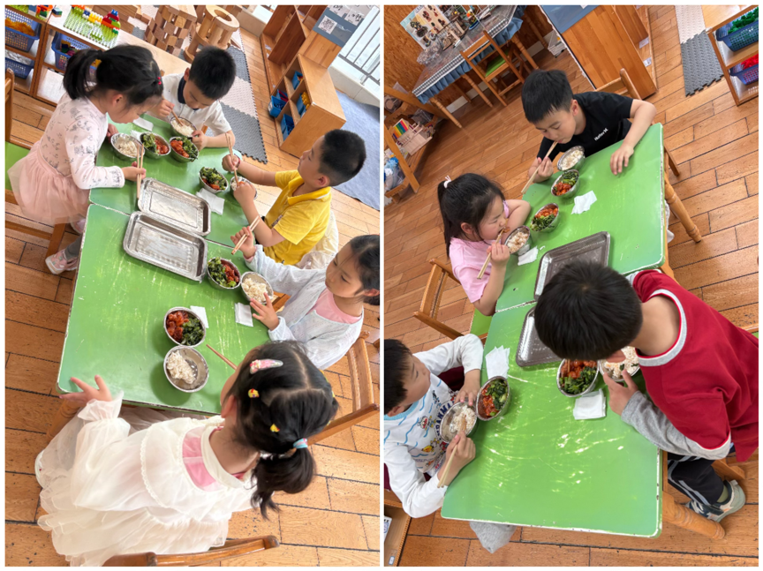

户外活动篇

分享内容 | 分享过程
其中袁铭翔、赵悦浠、任蒋星能积极参与户外活动，自觉遵守户外活动规则，运动时能注意自己和同伴的安全。  其中袁铭菲、张宥妍、杨云聪、居安能运动过程中根据需要及时脱衣，主动喝白开水，适时休息调整。 | 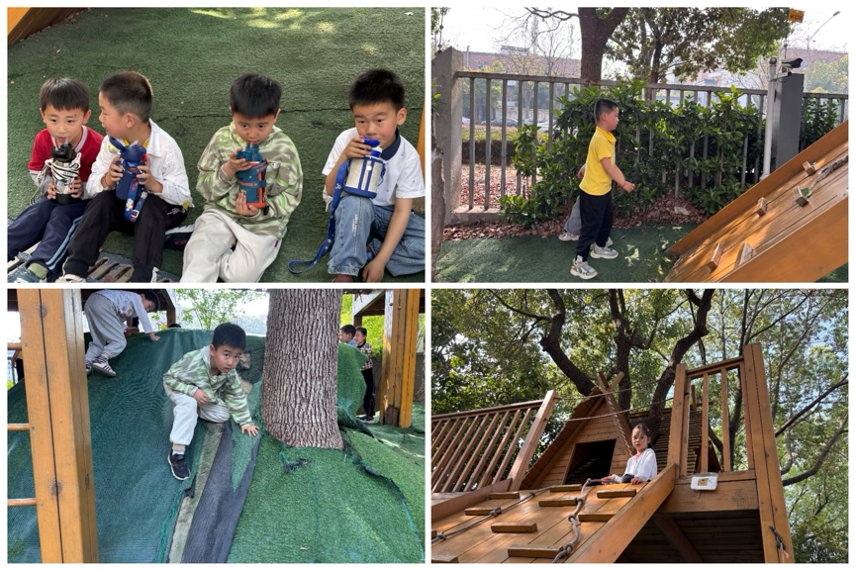

集体活动篇：淮扬风味小吃

Ø 活动内容:淮扬风味小吃有烧卖、花卷、小笼包、馄饨、馒头等，这些小吃口味独特名扬大江南北。如今我们常州的双桂坊美食一条街在全国很有名，里面的小吃也应有尽有，品种齐全。
分享内容 | 分享过程
其中袁铭菲、张宥妍、杨云聪、居安能在图片欣赏、交流讨论中，了解一些淮扬风味小吃。  其中袁铭翔、赵悦浠、任蒋星能喜欢淮扬小吃，萌发对民间小吃的喜爱。 | 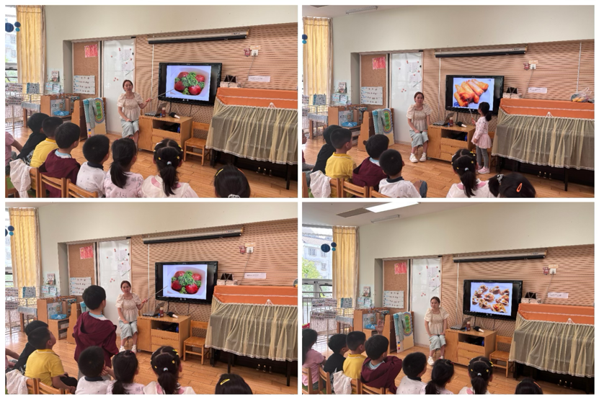
温馨提示：请给孩子准备好需要准备制作豆沙包的材料来园。

